**Методическая разработка,**

**посвященная 100-летию со дня рождения**

**преподобного Сергея Радонежского**

**«Когда сердцем правит любовь»**

**«Игра-путешествие в страну Любви»**

**во второй младшей группе**

http://allsofts2009.ucoz.ru/kot_Leopold.jpg

**Игра-путешествие в Стану Любви!**

**Цель:** формирование нравственных качеств личности младшего дошкольника.

**Задачи:**

1. Образовательные: расширить знания воспитанников о понятиях «любовь», «добро», «вежливость», «уважение»; закреплять знания о вежливых и добрых словах.

2. Развивающие: развивать внимание, память; познавательную активность; обогащать словарный запас воспитанников.

3. Воспитательные: способствовать воспитанию доброго отношения к людям; воспитывать чувства доброты, уважения, вежливости.

**Оборудование:** игрушка или муляж Кота Леопольда, магнитофон, кассета с записью движущегося поезда, поезд (детские стульчики), кукла – фея, кукла в платочке (Тетушка Доброта), запись песни «Улыбка», запись песни «Если добрый ты», мяч.

**Ход занятия.**

Воспитатель: Дети, давайте послушаем песенку из одного известного вам мультфильма.

Звучит песня «Если добрый ты» из мультфильма «Приключения Кота Леопольда».

Воспитатель: Скажите, пожалуйста, о чем поется в этой песне?

Дети отвечают.

Воспитатель: А кто же поет эту песенку?

Дети: Кот Леопольд.

Воспитатель: Ой, ребята, посмотрите, кто к нам в гости идет.

Да это же Кот Леопольд!

Воспитатель достает игрушку или муляж Кота Леопольда.

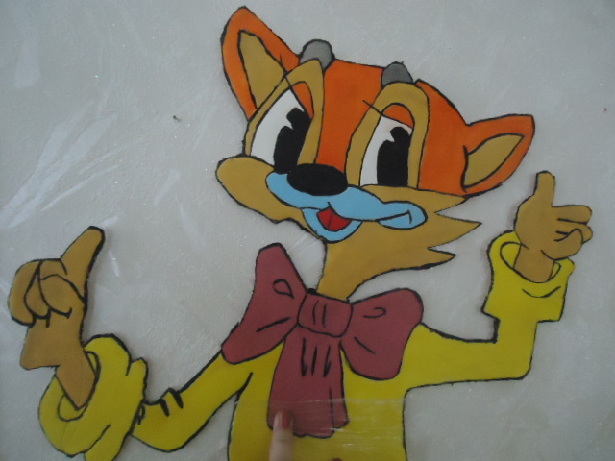

Кот Леопольд: Здравствуйте, ребята!

Дети: Здравствуй, Кот Леопольд!

Кот Леопольд: Я давно путешествую, вот проезжал мимо вашего детского сада, он мне очень понравился. Поэтому я решил заглянуть к вам и узнать, какие же дети в этом детском саду. Ребята, расскажите, как вы живете? Не ссоритесь? Не проказничаете ли как мои друзья мышата? Вы дружно живете?

Дети: Да!

Воспитатель: Да, Кот Леопольд, наши дети живут дружно, не ссорятся, они у нас послушные и воспитанные.

Кот Леопольд: Молодцы! Я очень рад! Для таких хороших детей у меня есть сюрприз – я предлагаю всем нам отправиться в путешествие в Страну Любви! Ребята, а вы знаете, что такое любовь?

Дети отвечают.

Кот Леопольд: Ребята, любовь – доброта, вежливость, забота. А в Стране Любви живут добрые, вежливые, хорошие люди и сказочные герои. Давайте отправимся в путь. Вы согласны?

Дети: Да, согласны!

Кот Леопольд: Тогда прошу вас всех занять места в нашем чудо-поезде. Итак, все сели. Теперь вы непросто дети, а пассажиры. А пассажиры должны быть вежливы, внимательны друг к другу, должны уступать товарищу место. Садитесь удобно и в путь!

(Звучит гудок и запись движущегося поезда).

Кот Леопольд: Ребята, вот и наша первая остановка – станция «Волшебные слова». Ой, посмотрите, кто же это к нам идет? Да это же Фея Вежливость.

Фея Вежливость: Здравствуйте, дети! Меня зовут Фея Вежливость. Я хочу узнать, какие волшебные слова вы знаете, назовите их.

Дети называют волшебные слова.

Фея Вежливость: Какие вы молодцы! А теперь я предлагаю поиграть со мной в игру «Вежливые слова».

Проводиться игра «Вежливые слова». Игра проводиться с мячом в кругу. Дети бросают друг другу мяч, называя вежливые слова. Затем игра усложняется: надо называть слова приветствия (здравствуйте, добрый день, привет), благодарности (спасибо, благодарю, пожалуйста), извинения.

Кот Леопольд: Спасибо, тебе Фея Вежливость! Но нам с ребятами надо собираться в дорогу. До свидания!

Фея Вежливость: До свидания! До новых встреч!

Дети: До свидания!

Дети садятся в поезд, звучит запись движущегося поезда.

Кот Леопольд: А вот и наша следующая остановка – станция «Доброты». Ребята, не спешите, я хочу поговорить с вами о добре. Добро бывает разное. Одно добро – это все то, что можно увидеть глазами и потрогать руками: картины, книги, игрушки, рисунки. Другое добро – это все то, что можно услышать: музыка, стихи, слова. Но есть добро, которое должен иметь каждый человек – доброе сердце, добрую душу, добрые слова, что бы всем помогать, всех жалеть, если случиться с кем-то беда. О таких людях говорят: «добрый человек». Все добрые дела людей называют добрыми поступками. А теперь мы можем с вами прогуляться.

Звучит песня «Улыбка». Все, взявшись за руки, танцуют по кругу.

Кот Леопольд: Ребята, посмотрите, кто нас встречает. Да это же Тетушка Доброта.

Тетушка Доброта: Здравствуйте, дети!

Дети: Здравствуйте!

Тетушка Доброта: Какие хорошие дети. А хотите, я научу вас здороваться со всем миром?

Дети: Да!

Физкультминутка «Здравствуй, небо голубое!»

Здравствуй, небо голубое! Одна рука вверх и вправо.

Здравствуй, солнце золотое! Другая рука вверх и влево

Здравствуй, вольный ветерок! Покачивание рук вверху.

Здравствуй, маленький дубок! Присесть и показать росточек.

Мы живем в одном краю! Встать и развести руки в стороны.

Всех я вас приветствую! Рукопожатие двумя руками над головой.

Тетушка Доброта: Дети, а теперь давайте поиграем.

Игра «Доброе животное» (дыхательная гимнастика).

Участники встают в круг и берутся за руки. Тетушка Доброта тихим голосом говорит: «Мы – одно большое, доброе животное. Давайте послушаем, как оно дышит!» Все прислушиваются к своему дыханию, дыханию соседей. «А теперь подышим вместе!» Вдох - все делают шаг вперед. Выдох – все делают шаг назад. Вдох - все делают два шага вперед. Выдох – два шага назад. Вдох – два шага вперед. Выдох – два шага назад. «Так не только дышит животное, так же четко и ровно бьется его большое доброе сердце. Стук – шаг назад и так далее. Мы все берем дыхание и стук сердца этого животного себе».

Кот Леопольд: Спасибо, тебе Тетушка Доброта! Ребятам очень понравилось у тебя в гостях, но, к сожалению, нам пора в путь. До свидания!

Тетушка Доброта: До свидания, Кот Леопольд! До свидания, дети!

Дети: До свидания!

Кот Леопольд: Ребята, занимайте свои места в поезде и продолжим наше путешествие по Стране Любви!

Дети садятся в поезд, звучит запись движущегося поезда.

Кот Леопольд: А вот и следующая остановка – станция «Уважения». Ребята, а вы знаете, что такое уважение? Если нет, то я вам расскажу. Уважение – это, когда старшим уступают место, когда мальчики не обижают девочек, заботятся о них, вы вежливы и воспитаны. У вас у всех есть семья: родители, братья или сестры, дедушки и бабушки. Вот вам и нужно научиться уважительно, относиться к ним, к своим воспитателям, к друзьям и ко всем окружающим вас людям! Ребята, вот наше путешествие подошло к концу: вам нужно отправляться в детский сад, а мне к моим проказникам – мышатам. На прощанье я хочу прочесть вам такие строки:

Доброта – вещь удивительная.

Быть легче добрым или злым?

Наверно, легче злым.

Быть добрым – значит отдавать

Тепло свое другим.

Быть добрым – значит понимать

И близких и чужих.

И радости порой не знать,

Заботясь о других.

Конечно, доброму трудней,

И все же посмотри:

Как много у него друзей!

А злой всегда – один…

Запомните, что уважение, доброта, вежливость, забота – это и есть любовь! До свидания, ребята! До новых встреч!

Дети: До свидания, Кот Леопольд!

Воспитатель: Дети, вам понравилось наше путешествие в Страну Любви?

Дети: Да!

Воспитатель: Я надеюсь, что вам сегодня было интересно и, что вы будете самыми вежливыми, добрыми, заботливыми детками! Всем большое спасибо!